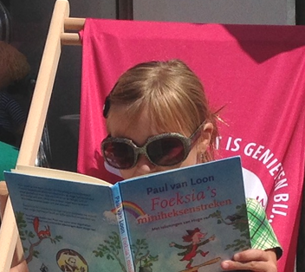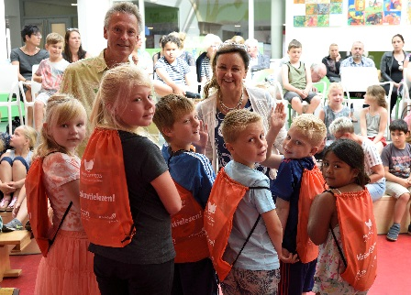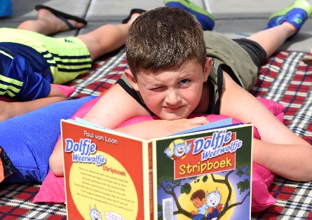

Vakantielezen doe je samen!

Beste schooldirectie, leerkracht uit groep 3, 4 en 5,
Graag informeren we u over de mogelijkheid om kosteloos deel te nemen aan het project Vakantielezen. Stichting Lezen biedt dit project, met steun van Stichting Kinderpostzegels, aan op 100 basisscholen in zogenaamde krimpgebieden of anticipeerregio’s.
Ook uw school kan deelnemen!

Wat houdt Vakantielezen in?
U weet het ongetwijfeld: alleen als kinderen in de zomer blijven lezen, behouden ze hun leesniveau of gaan zelfs voorruit! Om het lezen te blijven stimuleren, krijgen leerlingen die naar groep 4 of groep 5 gaan een aantrekkelijk Vakantieleestasje. In dat tasje zitten onder andere: 2 leenboeken, een taalspelboekje, een Samenleesboek, een Vakantiebieb-kaart en een flyer met tips voor ouders. Vóór de zomer is er een feestelijke aftrapbijeenkomst met de ouders van (dan nog) groep 3 en 4 leerlingen waarin kinderen boeken mogen kiezen en hun tasjes krijgen. Tijdens de zomervakantie is er een Vakantie-lees-activiteit in de Bibliotheek en na de zomer wordt er in de boekenkring op school nagepraat over de gelezen boeken.

Wat verwachten we van de school?
De school heeft een belangrijke rol in het motiveren van kinderen en hun ouders voor het Vakantielezen. Samen met de Bibliotheek (leesconsulent) organiseert de school een Vakantieleesbijeenkomst vóór de zomervakantie. De school nodigt -liefst samen met de kinderen- de ouders uit. Een draaiboek voor deze bijeenkomst is op 2 april digitaal beschikbaar op Leesplan.nl. Na de zomer kunnen kinderen napraten over de gelezen boeken in de boekenkring.
Wilt u ook weten of Vakantielezen resultaat heeft? Dan kunt u na de vakantie de B-versie van de Cito-leestoets afnemen en de scores koppelen aan het aantal boeken dat een kind in de zomer (ongeveer) gelezen heeft. Wij horen graag de (geanonimiseerde) resultaten.

Wat doet de bibliotheek?
De Bibliotheek begeleidt het hele traject. Samen met de Bibliotheek en de leescoördinator maken leerkrachten uit groep 3 en 4 een planning voor de feestelijke Vakantieleesbijeenkomst voor ouders en kinderen die in juni op school plaatsvindt. De Bibliotheek helpt kinderen bij het kiezen van boeken. Eveneens houdt de Bibliotheek contact met ouders tijdens de zomerweken. Wilt u de leesconsulent toegang geven tot het online ouder-platform van de school? Dan kan hij/zij in de zomervakantie tips voor ouders plaatsen.

Belangstelling?
Heeft u belangstelling voor Vakantielezen en gunt u uw leerlingen ook een Vakantieleestasje?
Dan kan de Bibliotheek uw school aanmelden. Graag aangeven of u na de vakantie een extra leestoets af wilt nemen in groep 4 en 5 (en per kind het aantal gelezen boeken wilt vermelden). Schoolgegevens worden alleen voor het project Vakantielezen gebruikt.

Alleen de eerste 100 scholen die zich aanmelden, kunnen gratis meedoen. De 25 daaropvolgende scholen betalen €25 per school. Zolang de voorraad strekt.

Wat kunt u, wanneer verwachten?
- Donderdag 26 april: uiterste aanmelddatum voor deelname
- 2 april: draaiboek beschikbaar
- Vrijdag 1 juni: de vakantiebieb-app met gratis e-boeken is open!
NB Informatie hierover heeft u ontvangen van de Koninklijke Bibliotheek.
Vóór 1 juni levering Vakantieleestasjes op school
- In juni: Vakantielees-bijeenkomst op school voor ouders en kinderen, uitdelen tasjes
- Juli of augustus: Vakantieleesactiviteit in de bibliotheek
- Begin september: boekenkring over Vakantielezen in groep 4 en 5
- In september: evt. leestoets in groep 4 en 5

Met vriendelijke groet,

Agnes van Montfoort
Stichting Lezen

